吴洁  学号：BX1606014  专业：材料加工工程  导师：王经文 教授  薛松柏 教授  留学单位：美国田纳西大学  留学时间：2018年1月-2018年7月  研究方向  纳米焊膏的制备及性能研究  联系方式  电话：13057657553  Email：wujie1992818@163.com  QQ/微信：1059123368/ wujie_0123456789  致谢  感谢南京航空航天大学研究生院2018年01月博士生出国短期访学项目资助。  感谢国内外教授以及同学的关心与帮助！ | 留学单位及合作导师  美国田纳西大学  田纳西大学是一所世界著名的公立研究型大学，成立于1794年, 是美国南部最具综合性的大型高等学府之一，也是美国历史最悠久的的公立大学之一，其版画专业、核工程专业、供应链管理及物流管理等专业均在全美排名前十，临床训练、图书馆研究、生物工程和农业工程等诸多专业位列全美前二十。  Anming Hu教授  胡安明老师于加拿大滑铁卢大学物理与天文系激光物理专业获得博士学位，目前为田纳西大学机械、航空、生物工程系教授。主要从事先进激光3D制造技术、纳米材料高温钎焊技术以及先进柔性电池技术等研究方向。  联合培养/短期访学【择其一】研究工作  Ni基合金钎焊用Ni纳米焊膏的制备及性能研究  联合培养/短期访学【择其一】期间取得成果  - Wu, J. W. Wang, S. B. Xue, et al., Fe-based nanomaterials composite membranes fabricated via e-spinning and vacuum filtration for Cd2+ ions removal[J]. Chemosphere, 2019, 230: 527-535. (SCI收录)  留学生活及感悟  半年的留学生花为自己的学习和科研生活打开了一扇窗，让自己对未来充满希望。  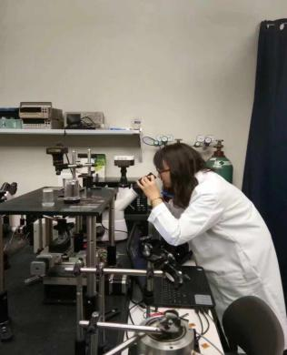  在课题组师兄指导下学习使用实验室激光器设备  万圣节组织一起玩游戏

